Avaliação da Chefia
Sistema | SIGRH
Módulo | Portal do Servidor
Usuários | Servidor Responsável pela Avaliação da Unidade no GDH Atual
Perfil | ADMINISTRADOR_DAP
Última Atualização | ver('', false);
Periodicamente os servidores da Instituição são avaliados. O servidor sem função gerencial deve realizar a auto-avaliação, a qual cada servidor de uma dada unidade avalia a si próprio e a avaliação da chefia, onde o chefe da unidade avalia cada servidor nela lotados.
Esta operação é usada para que chefes de unidades avaliem os servidores que trabalham nelas.
Para isso, acesse o SIGRH -> Portal do Servidor -> GDH -> Registro (Formulários) -> Avaliação por Competência -> Avaliação da Chefia.
O sistema exibirá a seguinte página:
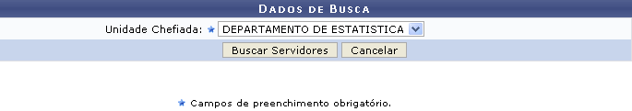Figura 1: Dados de Busca
Para se desfazer da ação, clique em Cancelar. Uma caixa de diálogo será exibida para confirmação do cancelamento.
Nesta tela o servidor deverá fornecer no campo obrigatório Unidade Chefiada a unidade da Instituição a qual ele chefia. O sistema fornecerá opções de escolha para a Unidade. Ao selecioná-la, se o usuário desejar continuar com a operação, deverá clicar em Buscar Servidores.
Como exemplificação, utilizaremos a Unidade Chefiada DEPARTAMENTO DE ESTATÍSTICA.
Em seguida o sistema fornecerá a uma lista com o nome dos servidores chefiados, que deverão ser avaliados individualmente pela chefia.
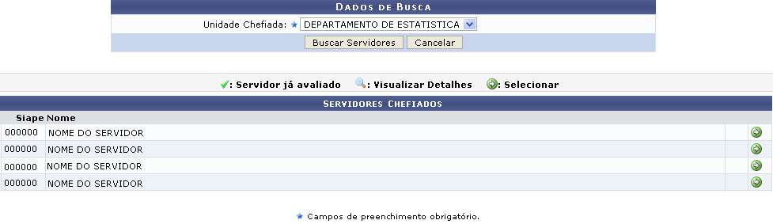Figura 2: Lista de Servidores Chefiados
Para avaliar os servidores individualmente o usuário deverá clicar em Selecionar .
Em seguida o sistema oferecerá uma tela com os dados para a avaliação do servidor. Onde o usuário deverá selecionar os itens de avaliação e dispor notas ao servidor avaliado.
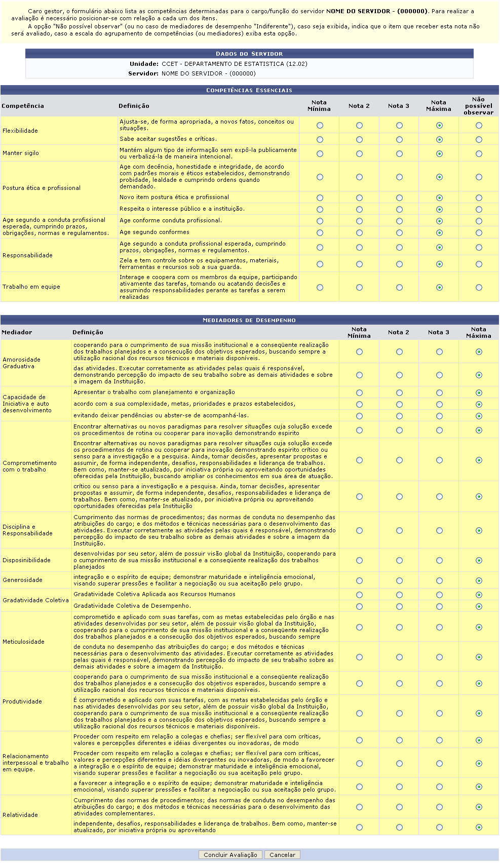Figura 3: Avaliação Individual do Servidor
Para concluir a avaliação o usuário deverá clicar em Concluir Avaliação.
O sistema exibirá uma mensagem de confirmação da operação e fornecerá uma tela onde o usuário poderá visualizar a lista com o nome dos servidores que foram ou não avaliados.
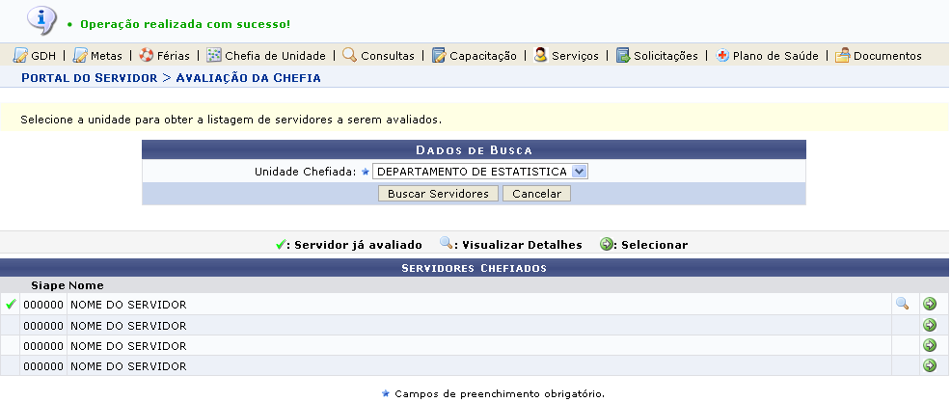Figura 4: Avaliação Realizada com Sucesso
A confirmação da avaliação é visualizada através do ícone Servidor já avaliado representado por: .
Nesta tela o usuário também poderá visualizar detalhes do servidor avaliado clicando em Visualizar Detalhes . Ao clicar no ícone o sistema fornecerá uma tela com todas as informações da avaliação efetuada pelo usuário.
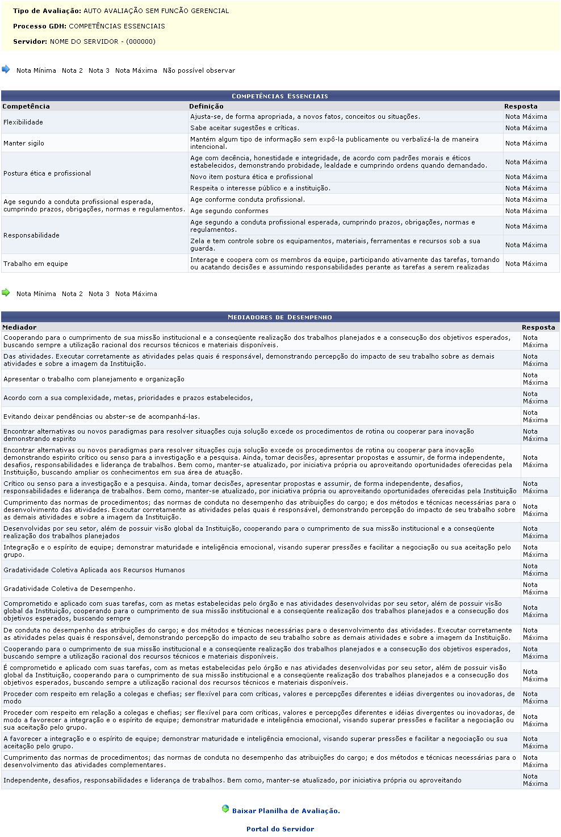Figura 5: Competências Essenciais
Para voltar ao Portal do Servidor deverá clicar em Portal do Servidor .
Se o usuário desejar arquivar as informações da avaliação efetuada poderá baixar, clicando em Baixar Planilha de Avaliação: .
O sistema fornecerá uma caixa de diálogo para a confirmação da operção. Se o usuário desejar continuar baixando o arquivo, deverá clicar em Ok.
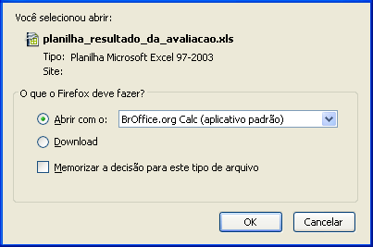Figura 6: Confirmação para Baixar Arquivo
Logo após será exibida uma planilha com os resultados da avaliação no formato XLS.
Bom Trabalho!

Manuais Relacionados
- Auto Avaliação
- Avaliação da Chefia pelo Servidores
- Avaliação entre Servidores
<< Voltar - Manuais do SIGPRH

